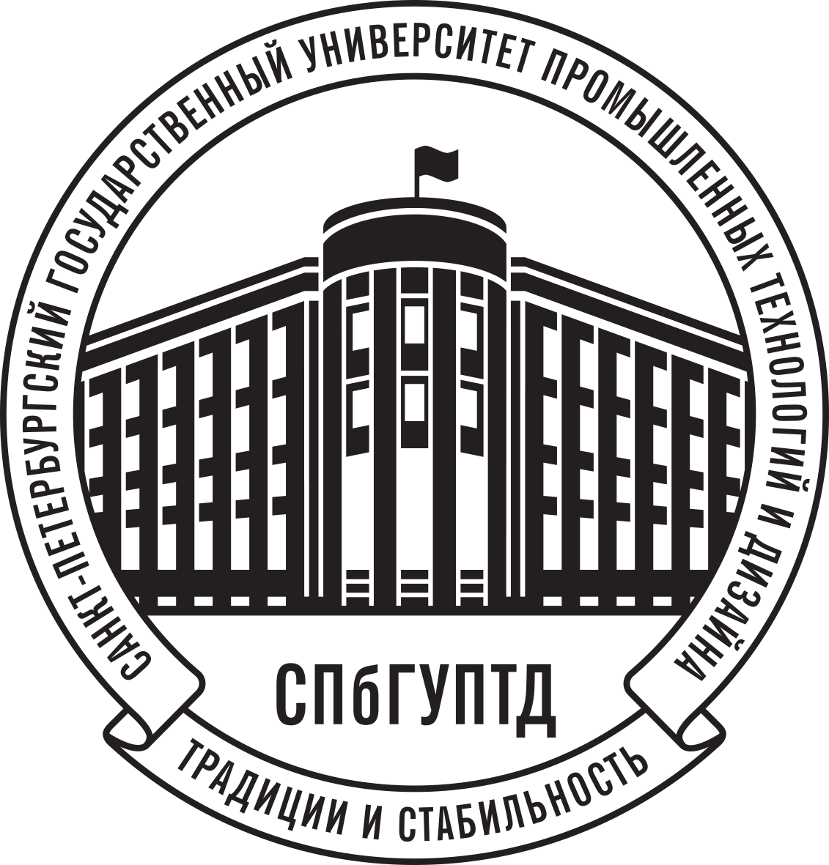

МИНОБРНАУКИ РОССИИ

федеральное государственное
бюджетное образовательное учреждение
высшего образования
«САНКТ-ПЕТЕРБУРГСКИЙ ГОСУДАРСТВЕННЫЙ УНИВЕРСИТЕТ ПРОМЫШЛЕННЫХ ТЕХНОЛОГИЙ
И ДИЗАЙНА»
(СПбГУПТД)
___________________________________________________________________________

Б. Морская ул., д. 18, Санкт-Петербург, 191186
Тел. (812) 315-75-25 Факс (812) 571-95-84
E-mail: rector@sutd.ru http://www.sutd.ru
ОКПО 02068605, ОГРН 1027809192102,
ИНН/КПП 7808042283/784001001

_____________ № ______________________

на № ________________ от ______________

Ректор А. В. Демидов

